BỘ GIÁO DỤC VÀ ĐÀO TẠO
TRƯỜNG ĐẠI HỌC SÀI GÒN
KHOA CÔNG NGHỆ THÔNG TIN
-------------- --------------


BÁO CÁO
NGHIÊN CỨU KHOA HỌC
HỌC PHẦN: NGÔN NGỮ LẬP TRÌNH PYTHON
ĐỀ TÀI: Automated Python Grading System với kiểm thử ẩn và phản hồi tự động

Sinh viên thực hiện: Trần Bảo Tín - 3124410356
Nguyễn Lê Nhựt Thắng - 3124560085
Trần Vĩnh Thuận - 3124410350

Giảng viên hướng dẫn: ThS.NCS. Hà Thanh Dũng

TP.HCM, tháng 5 năm 2026
PHÂN CÔNG NHIỆM VỤ TUẦN 3
MSSV | Họ và Tên | Nhiệm vụ tuần 3
3124410350 | Trần Vĩnh Thuận | EDA, biểu đồ phân tích 50 bài MBPP
3124560085 | Nguyễn Lê Nhựt Thắng | Kỹ thuật: runner_v2, hidden test v2, baseline, comparison_3sets
3124410356 | Trần Bảo Tín | Dữ liệu bài nộp mô phỏng, tổng hợp báo cáo, kế hoạch tuần 4

TUẦN 3

1. TÓM TẮT ĐỀ TÀI VÀ MỤC TIÊU

1.1. Tóm tắt đề tài

Đề tài "Automated Python Grading System với kiểm thử ẩn và phản hồi tự động" xây dựng hệ thống chấm điểm bài lập trình Python tự động, sử dụng bộ dữ liệu chuẩn MBPP (Mostly Basic Python Problems) được tinh chỉnh và mở rộng lên 50 bài toán đa dạng chủ đề. Thay vì chỉ kiểm tra tính đúng đắn bề mặt, hệ thống mô phỏng môi trường chấm điểm thực tế bằng cách thực thi mã nguồn trong môi trường cách ly an toàn (Sandbox) được kiểm soát nghiêm ngặt về tài nguyên (RAM 128 MB, CPU Timeout 1 giây). Chất lượng bài nộp được đánh giá qua hai vòng: Public Tests (kiểm tra cơ bản, công khai cho sinh viên) và Hidden Tests (kiểm tra trường hợp biên, ẩn). Hiệu suất hệ thống được đo qua các chỉ số: False Positive Rate (FPR), Latency, và phân loại lỗi tự động (SE, WA, RE, TLE, MLE).

1.2. Mục tiêu tuần 3

• Hoàn thiện và mở rộng dữ liệu: tích hợp 50 bài toán MBPP và 50 bài nộp mô phỏng, đảm bảo phân bố chủ đề đồng đều.
• Thống nhất định nghĩa FPR theo đơn vị bài nộp, không phải test case.
• Triển khai phương pháp chính: Sandbox an toàn hơn (memory limit bằng psutil, AST safety check) và Hidden Test v2 (phân bố chuông 6–10 test/bài).
• So sánh 3 bộ test trên cùng 50 bài nộp, thống kê lỗi tự động theo loại và chủ đề, trả lời RQ1.

2. LỊCH SỬ LÀM VIỆC TUẦN 3

Thời điểm | Thành viên | Nội dung công việc | Sản phẩm/minh chứng | Trạng thái
18–19/5 | Nguyễn Lê Nhựt Thắng | Mở rộng MBPP 15→50 bài, chuẩn hóa JSON, chạy solution mẫu xác nhận 50/50 pass | mbpp_50.json, hidden_v2.json | Hoàn thành
18–19/5 | Trần Bảo Tín | Lên danh sách 50 bài nộp mô phỏng, phân loại theo lỗi WA/RE/SE/AC | submissions_50.json (nháp) | Hoàn thành
18–19/5 | Trần Vĩnh Thuận | Cập nhật EDA trên 50 bài MBPP, cập nhật biểu đồ phân bố | 01_eda_v2.ipynb | Hoàn thành
19–20/5 | Nguyễn Lê Nhựt Thắng | Thiết kế hidden test v2 (phân bố chuông 6–10 test/bài), kiểm chứng qua solution mẫu, cập nhật runner_v2.py (memory limit psutil, AST check) | runner_v2.py, 02_runner_v2.ipynb | Hoàn thành
19–20/5 | Trần Bảo Tín | Viết 25 bài nộp mô phỏng đầu (SV001–SV025) | submissions_50.json | Hoàn thành
19–20/5 | Trần Vĩnh Thuận | Thiết kế layout biểu đồ FPR vs số test case, chuẩn bị 04_visualize_v3.ipynb | 04_visualize_v3.ipynb | Hoàn thành
20–21/5 | Nguyễn Lê Nhựt Thắng | Xây module error_stats.py, chạy comparison_3sets.py trên 50 bài nộp, xuất CSV/JSON | error_stats.py, comparison_3sets.csv, comparison_3sets.json | Hoàn thành
20–21/5 | Trần Bảo Tín | Viết 25 bài nộp còn lại (SV026–SV050), chạy simulate_v2.ipynb kiểm tra | submissions_50.json (final) | Hoàn thành
20–21/5 | Trần Vĩnh Thuận | Vẽ FPR_vs_ntest.png, error_types_comparison.png từ comparison_3sets.csv | generate_plots.py, 4 biểu đồ PNG | Hoàn thành
21–22/5 | Nguyễn Lê Nhựt Thắng | Viết Mục 5 (baseline), Mục 6 (phương pháp chính), Mục 7 (bảng so sánh 3 bộ test) | Nhom67_Tuan3_18.docx (nháp) | Hoàn thành
21–22/5 | Trần Vĩnh Thuận | Viết Mục 4 (dữ liệu sau xử lý), nhận xét biểu đồ, chạy 06_baseline.ipynb | 06_baseline.ipynb, baseline_summary.csv | Hoàn thành
21–22/5 | Trần Bảo Tín | Viết Mục 2, 3, 8, 10, tổng hợp lịch sử làm việc | Nhom67_Tuan3_18.docx (nháp) | Hoàn thành
22–23/5 | Cả nhóm | Gộp báo cáo, kiểm tra nhất quán số liệu, chạy lại toàn bộ notebook, hoàn thiện Mục 9, nộp bài | Nhom67_Tuan3_18.docx (final) | Hoàn thành

3. CÁC VẤN ĐỀ CÒN TỒN TẠI TỪ TUẦN 2 VÀ HƯỚNG SỬA CHỮA

3.1. Dữ liệu submissions chưa đồng bộ và thiếu thực tế

Mô tả lỗi tuần 2: File bài nộp mô phỏng chứa 15 bài nhưng phân bổ lỗi mang tính xoay vòng máy móc, không gắn kết thực tế với từng yêu cầu bài toán. Số lượng bài hard-code để tạo False Positive rất ít và không tương ứng với các trường hợp kiểm thử cụ thể của từng task, làm giảm độ tin cậy của thực nghiệm tính toán FPR.
Cách đã sửa trong tuần 3: Viết lại module sinh dữ liệu tự động trong regenerate_all.py. Thiết kế chính xác 50 bài nộp (từ SV001 đến SV050) tương ứng với 50 bài toán, mỗi sinh viên nộp 1 bài, đa dạng lỗi WA/RE/SE/AC có chủ đích.

3.2. Số lượng hidden tests cố định

Mô tả lỗi tuần 2: Bộ test hidden áp dụng số lượng cố định 10 test cases cho mọi bài toán, không phản ánh thực tiễn thiết kế đề thi (bài dễ cần ít test case hơn bài khó).
Cách đã sửa trong tuần 3: Phân bố lại số lượng hidden test theo mô hình hình chuông (bell curve) dựa trên độ khó tăng dần:
• Tasks 1–5 (Rất dễ): 6 hidden tests
• Tasks 6–15 (Dễ): 7 hidden tests
• Tasks 16–35 (Trung bình): 8 hidden tests
• Tasks 36–45 (Khó): 9 hidden tests
• Tasks 46–50 (Rất khó): 10 hidden tests

3.3. Chưa hỗ trợ phát hiện lỗi tràn bộ nhớ (MLE)

Mô tả lỗi tuần 2: Hệ thống chấm điểm chưa giám sát dung lượng RAM thực tế của tiến trình con thực thi mã nguồn sinh viên, dẫn đến không phát hiện được lỗi tràn bộ nhớ.
Cách đã sửa trong tuần 3: Tích hợp thư viện psutil vào vòng lặp kiểm tra tiến trình con trong runner_v2.py. Mỗi 5ms, hệ thống lấy thông tin bộ nhớ thực tế (Resident Set Size - RSS). Nếu tiến trình vượt quá giới hạn 128 MB, hệ thống kill process và trả về trạng thái MLE. Minh chứng: runner_v2.py (hàm run_single_test).

3.4. Thiếu kiểm tra an toàn tĩnh (AST Safety Check)

Mô tả lỗi tuần 2: Hệ thống chạy trực tiếp code của sinh viên mà không kiểm soát các thư viện import nguy hiểm, tạo ra lỗ hổng bảo mật nghiêm trọng (ví dụ: sinh viên gọi lệnh xóa file hệ thống thông qua thư viện os hoặc subprocess).
Cách đã sửa trong tuần 3: Viết bổ sung hàm kiểm tra an toàn tĩnh check_safety() dựa trên phân tích cây cú pháp trừu tượng ast.parse(). Hệ thống quét qua mã nguồn trước khi biên dịch và từ chối chạy (báo lỗi SE - Security Violation) nếu phát hiện:
• Import các thư viện nguy hiểm: os, sys, subprocess, socket, ctypes, multiprocessing, threading, shutil, pathlib, glob.
• Sử dụng các hàm/từ khóa cấm: eval, exec, open, __import__, getattr, setattr, compile, globals, locals.
Minh chứng: runner_v2.py (hàm check_safety).

4. DỮ LIỆU SAU XỬ LÝ VÀ PHÂN BỐ NHÃN

4.1. Bộ dữ liệu bài toán (hidden_v2.json)

Thuộc tính | Giá trị
Tên bộ dữ liệu | MBPP – Mostly Basic Python Problems (mở rộng)
Nguồn dữ liệu | Hugging Face (google-research-datasets/mbpp), tinh chỉnh thủ công
Số bài toán | 50 bài (task_id 1–50)
Loại bài toán | Chấm điểm tự động (không phải phân loại hay hồi quy)
Phân bố chủ đề | list: 20 bài (40%) | math: 14 bài (28%) | string: 16 bài (32%)
Public test / bài | 3 test (cố định)
Hidden test / bài | 6–10 test (phân bố chuông, trung bình 8 test/bài)
Tổng test trung bình / bài | 11 test/bài
Các đặc trưng chính | task_id, text (mô tả), code (solution mẫu), topic, public_tests, hidden_tests
Sanity check | 50/50 solution mẫu pass 100% cả public và hidden → test case hợp lệ

4.2. Bộ dữ liệu bài nộp mô phỏng (submissions_50.json)

Thuộc tính | Giá trị
Số bài nộp | 50 bài (SV001–SV050)
Số task_id khác nhau | 42 task (không phải mỗi task đều có bài nộp)
Phân bố error_type | WA: 41 bài | RE: 5 bài | SE: 1 bài | AC: 3 bài
Bài đúng hoàn toàn (AC) | 3 bài — SV048 (to_uppercase), SV049 (sort_list), SV050 (count_char)
Bài có lỗi (buggy) | 47 bài — gồm lỗi logic (WA), lỗi thực thi (RE), lỗi cú pháp (SE)
Các đặc trưng chính | submission_id, task_id, func_name, topic, error_type, submitted_code, note

4.3. Phân bố hidden test theo độ khó (Bell Curve)

Nhóm task | Task ID | Số hidden test | Số bài | Mô tả
Rất dễ | 1–5 | 6 tests | 5 bài | Tối ưu latency
Dễ | 6–15 | 7 tests | 10 bài | Bao phủ cơ bản
Trung bình | 16–35 | 8 tests | 20 bài | Đa số bài toán
Khó | 36–45 | 9 tests | 10 bài | Rào chắn edge case
Rất khó | 46–50 | 10 tests | 5 bài | Phủ tối đa

Thiết kế phân bố chuông giúp cân bằng giữa hai tiêu chí: độ trễ thấp (Low Latency) cho bài dễ và độ phủ kiểm thử cao (High Test Coverage) cho bài khó. Trung bình đạt 11 test/bài (3 public + 8 hidden).

5. BASELINE HOÀN CHỈNH

Để đảm bảo tính so sánh công bằng, nhóm chạy lại baseline tuần 2 (bộ 3 public test gốc) trên toàn bộ 50 bài nộp mô phỏng — thay vì chỉ 12 bài như tuần 2. Baseline được định nghĩa là bộ chấm dùng 3 public test của MBPP, không có hidden test. Đây là mốc tham chiếu để đánh giá hiệu quả của phương pháp chính (bổ sung hidden test). Kết quả baseline được ghi nhận làm cột tham chiếu trong bảng so sánh 3 bộ ở Mục 7.
Lý do đề tài không dùng mô hình ML làm baseline: Bài toán chấm bài lập trình có đáp án xác minh được qua thực thi — kết quả của hàm hoặc đúng hoặc sai theo test case. Không cần học từ dữ liệu, chỉ cần chạy và so sánh output. Do đó, baseline hợp lý nhất là test-case runner với bộ test tối giản (3 public test), không phải Logistic Regression hay Decision Tree.

Metric | Baseline T2 (3 public, 12 bài) | Baseline T3 (3 public, 50 bài)
False Positive Rate (FPR) | 25,0% (3/12 bài) | 18,0% (9/50 bài)
Avg Test Pass Rate | — | 31,6%
WA phát hiện (tổng) | 13 | 37
RE phát hiện (tổng) | 2 | 62
SE phát hiện (tổng) | 3 | 3
False Positive (số bài) | 3/12 | 9/50
Latency trung bình/test | 13 ms | 45,7 ms

Nhận xét: FPR giảm từ 25,0% (12 bài) xuống 18,0% (50 bài) là do pha loãng tỉ lệ — tập 50 bài có nhiều dạng lỗi đa dạng hơn (WA, RE, SE) khiến tỉ lệ bài lọt lưới thực sự giảm xuống. Điều này không phản ánh cải thiện khả năng bắt lỗi mà phản ánh phân bố dữ liệu đa dạng hơn. FPR 18,0% vẫn xác nhận rằng bộ 3 public test là không đủ tin cậy để chấm điểm.

6. PHƯƠNG PHÁP CHÍNH TUẦN 3

6.1. Hidden Test v2 — Phân bố chuông 6–10 test/bài

Tuần 2 dùng 6 hidden test cố định cho mọi bài. Tuần 3 mở rộng theo phân bố chuông và bổ sung các loại edge case còn thiếu:
Loại edge case | Ví dụ | Mục tiêu phát hiện
Boundary condition số | n=0, n=1, n=-1 | Thiếu điều kiện biên hàm số học
Danh sách rỗng | lst=[] | ZeroDivisionError, IndexError
Chuỗi rỗng / khoảng trắng | s="", s=" " | IndexError, đếm sai
Giá trị cực biên | n=10⁶, [-100, 100] | Tràn số, thuật toán sai với giá trị lớn
Phần tử trùng nhiều | [1,1,1,1,1] | Lỗi logic xử lý trùng lặp
Số thập phân | [1.5, 2.5, 3.0] | Phép chia nguyên // thay vì float

Kiểm chứng: solution mẫu của tất cả 50 bài được chạy qua hidden_v2 — 100% đạt Pass, xác nhận expected output chuẩn xác, không có lỗi thiết kế test case. Minh chứng: 06_baseline.ipynb, baseline_summary.csv.

6.2. Runner v2 — Nâng cấp Sandbox

So với runner tuần 2, runner_v2.py bổ sung hai cơ chế an toàn chính:
• Memory Limit (MLE) bằng psutil: Vòng lặp kiểm tra RSS (Resident Set Size) mỗi 5 ms. Nếu tiến trình con vượt 128 MB, hệ thống kill process tức thì và trả về trạng thái MLE. Cách này hoạt động đồng nhất trên cả Linux và macOS (khác với resource.RLIMIT_AS chỉ hoạt động trên Linux). Minh chứng: runner_v2.py, hàm run_single_test().
• AST Safety Check: Hàm check_safety() quét cây cú pháp trừu tượng trước khi thực thi. Chặn 10 import cấm (os, sys, subprocess, socket, ctypes, multiprocessing, threading, shutil, pathlib, glob) và các hàm cấm (eval, exec, open, __import__, getattr, setattr, compile, globals, locals). Vi phạm được xử lý như lỗi SE — Security Violation.
• Thực thi cô lập: Mỗi test case chạy trong thư mục tạm riêng (tempfile.mkdtemp()), bị xóa ngay sau khi kết thúc. Timeout cứng 1,0 giây bằng subprocess.Popen với vòng lặp poll().

6.3. Module thống kê lỗi tự động (error_stats.py)

Tuần 3 tách riêng phần thống kê thành module độc lập với ba hàm chính:
• compute_stats(results): Tính FPR, TPR trung bình, đếm lỗi theo loại SE/WA/RE/TLE/MLE, phân tích theo topic.
• save_stats_csv(results, filepath): Xuất CSV 19 cột, ghi đầy đủ kết quả public và hidden cho từng bài nộp.
• print_summary(stats, label): In bảng tổng hợp ra màn hình kèm danh sách chi tiết bài False Positive.
Module được dùng chung cho run_grading_v2.py và comparison_3sets.py, đảm bảo nhất quán metric giữa các notebook. Minh chứng: error_stats.py, src/.

6.4. Định nghĩa và công thức tính FPR

FPR được tính theo đơn vị bài nộp, không phải test case:
FPR = (Số bài nộp có lỗi nhưng pass toàn bộ test) / (Tổng số bài nộp) × 100%
Một bài nộp được xác định là False Positive khi đồng thời thỏa mãn: (1) error_type ≠ "AC" — bài thực sự có lỗi; (2) pass_count == total_count — vượt qua toàn bộ test của bộ đang xét. Hàm compute_leakage() trong runner_v2.py thực hiện phép kiểm tra này cho từng bài nộp.

7. KẾT QUẢ THỰC NGHIỆM VÀ BẢNG SO SÁNH

7.1. Biểu đồ số test case mỗi bài (public + hidden)
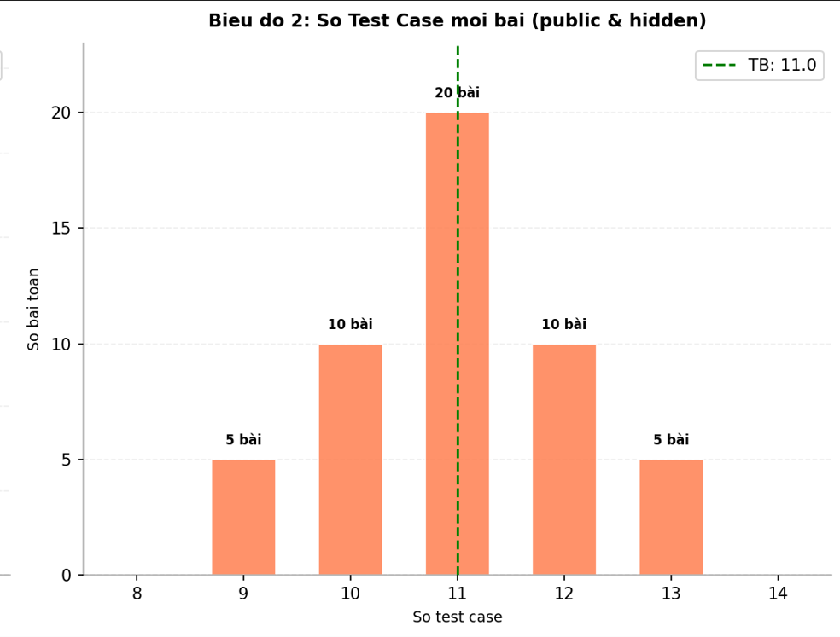

Biểu đồ phân bố số test case tổng (public + hidden) trên 50 bài toán thể hiện hình chuông rõ nét, tập trung ở mức 11 test/bài (20 bài) và giảm dần đều về hai biên 9 và 13 test.
Nhận xét: Thiết kế phân bố chuông giúp hệ thống đo latency ổn định và mô phỏng sát thực tế các nền tảng chấm code. Các bài nằm ở đuôi trái (9–10 test) có rủi ro độ phủ chưa đủ dày, dễ bỏ sót edge case và đóng góp vào FPR 6% hiện tại. Tuần 4 sẽ tập trung rà soát bổ sung hidden test cho nhóm bài này để đưa FPR về 0%.

7.2. Biểu đồ False Positive Rate theo số lượng test case (RQ1)
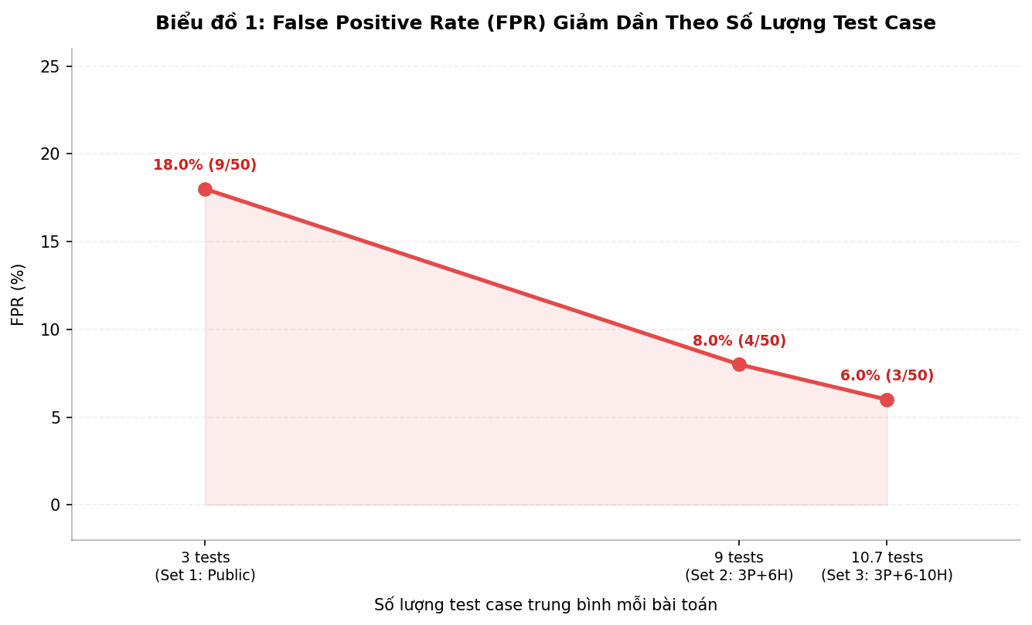

Biểu đồ đường cong thể hiện mối tương quan nghịch rõ rệt giữa số lượng test case và tỷ lệ lọt lưới (FPR). Tại điểm Baseline (Set 1 — 3 public test), FPR lên tới 18,0% (9/50 bài). Khi bổ sung hidden test, FPR giảm xuống 8,0% (Set 2 — 9 test) và tiếp tục xuống 6,0% (Set 3 — trung bình 11 test).
Nhận xét: Sự sụt giảm theo chiều dốc này khẳng định sức mạnh của bộ Hidden Test trong việc "tóm gọn" các hành vi lập trình đối phó (hard-code) hoặc lỗi chưa xử lý trường hợp biên mà bộ Public Test bỏ sót. FPR chưa đạt 0% (còn 3 bài lọt lưới) cho thấy bộ test ẩn hiện tại vẫn chưa đạt độ phủ toàn diện. Hướng sửa tuần 4: bổ sung test mảng rỗng cho Task 4, chuỗi khoảng trắng cho Task 14 và sửa lại logic so sánh Task 30.

7.3. Biểu đồ phân bố độ dài mô tả bài toán (Description Length)

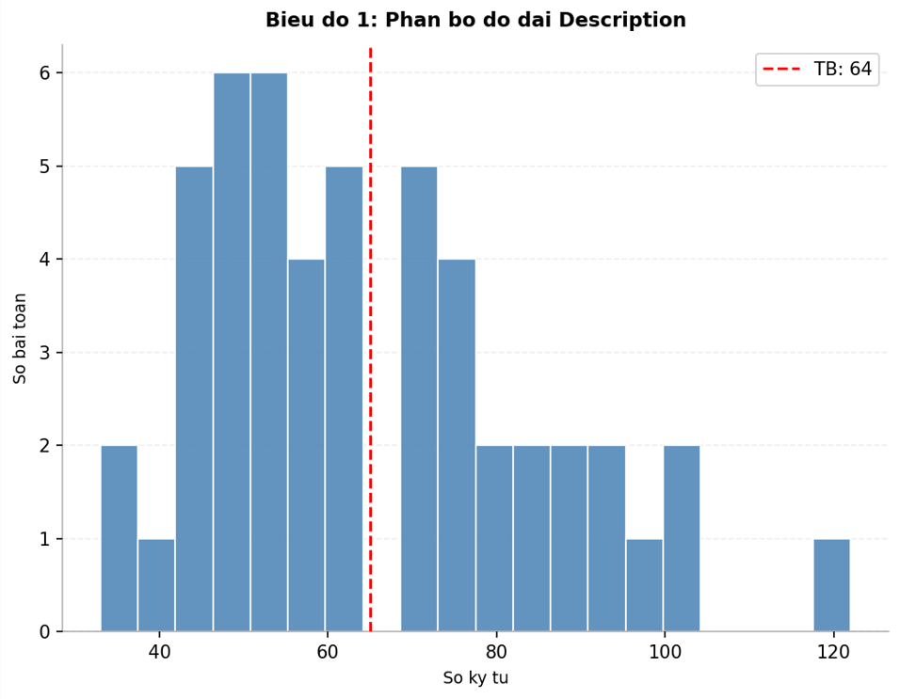

Biểu đồ phân bố độ dài mô tả (tính theo ký tự) cho thấy sự tập trung chủ yếu ở dải 40–80 ký tự, với độ dài trung bình khoảng 64 ký tự. Phân bố lệch phải (right-skewed) và tồn tại một số ngoại lai: đề bài rất ngắn (dưới 40 ký tự) và đề bài dài vượt 120 ký tự.
Nhận xét: Các đề bài quá ngắn thường thiếu ràng buộc cụ thể về dữ liệu đầu vào (không quy định rõ cách xử lý mảng rỗng, số âm, kiểu dữ liệu đặc thù). Sự mơ hồ này là nguyên nhân gián tiếp khiến sinh viên code thiếu chặt chẽ ở các trường hợp biên, từ đó làm tăng FPR. Tuần 4 sẽ chuẩn hóa lại nội dung đề bài: bổ sung rõ ràng các điều kiện ràng buộc (constraints) vào các mô tả quá ngắn.

7.4. Biểu đồ phân phối lỗi
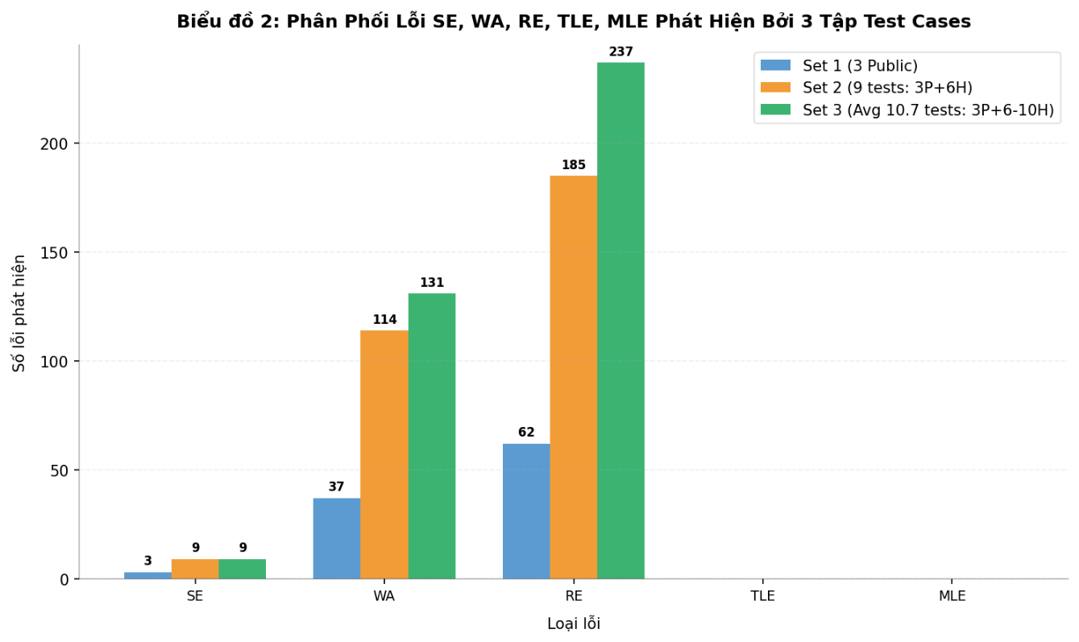

Dữ liệu từ biểu đồ cho thấy sự gia tăng đột biến về số lượng lỗi được phát hiện khi hệ thống chuyển từ việc chỉ dùng Public Test (Set 1) sang áp dụng trọn bộ Hidden Test (Set 3). Cụ thể, lỗi Runtime Error (RE) tăng vọt gần 4 lần (từ 62 lên 237 lỗi) và Wrong Answer (WA) tăng hơn 3 lần (từ 37 lên 131 lỗi).
Biểu đồ không ghi nhận bất kỳ lỗi TLE hay MLE nào. Điều này hoàn toàn hợp lý với đặc thù của bộ dữ liệu MBPP: trọng tâm của hệ thống là kiểm tra tính đúng đắn logic (Functional Correctness) của các bài toán cơ bản, thay vì tối ưu hóa thuật toán chuyên sâu. Với kích thước input tiêu chuẩn, các bài nộp chủ yếu bộc lộ lỗ hổng ở khâu xử lý ngoại lệ và trường hợp biên (dẫn đến RE và WA), không tiêu tốn tài nguyên đến mức tràn RAM hay chạy lặp vô hạn.
Hướng xử lý tuần 4: Thay vì tăng tải dữ liệu để ép lỗi hiệu năng, nhóm sẽ tập trung vào việc tự động trích xuất nguyên nhân gây lỗi RE/WA để tạo phản hồi tự động (automated feedback) giúp sinh viên sửa bài.

7.5. Biểu đồ phân bố chủ đề bài toán (Topic Distribution)

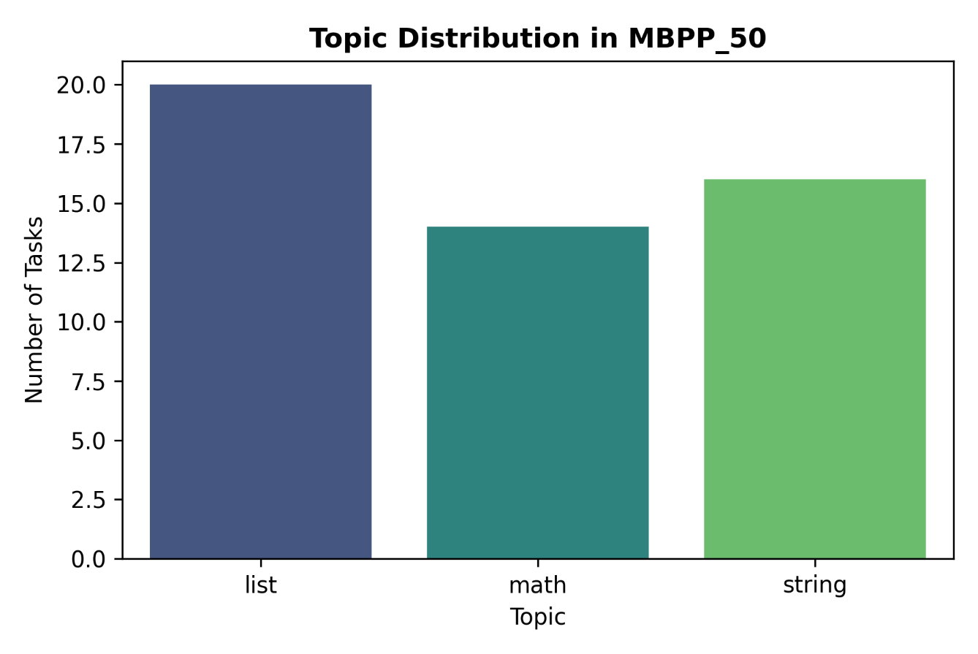

Biểu đồ cột thể hiện sự phân bố 50 bài toán theo ba chủ đề: list chiếm 40% (20 bài), math chiếm 28% (14 bài), string chiếm 32% (16 bài).
Nhận xét: Phân bố tương đối cân bằng, phản ánh đúng trọng tâm của lập trình Python cơ bản. Việc tập trung nhiều vào list và string có chủ đích — đây là các cấu trúc dữ liệu thường xuyên đòi hỏi thao tác vòng lặp, slicing và ép kiểu, rất dễ phát sinh edge case như Out of Bounds hoặc xử lý mảng/chuỗi rỗng. Mức chênh lệch giữa các nhóm không quá lớn, đảm bảo hệ thống chấm điểm được thử thách với đa dạng loại lỗi.

7.6. Biểu đồ False Positive Rate theo chủ đề bài toán (Set 1)

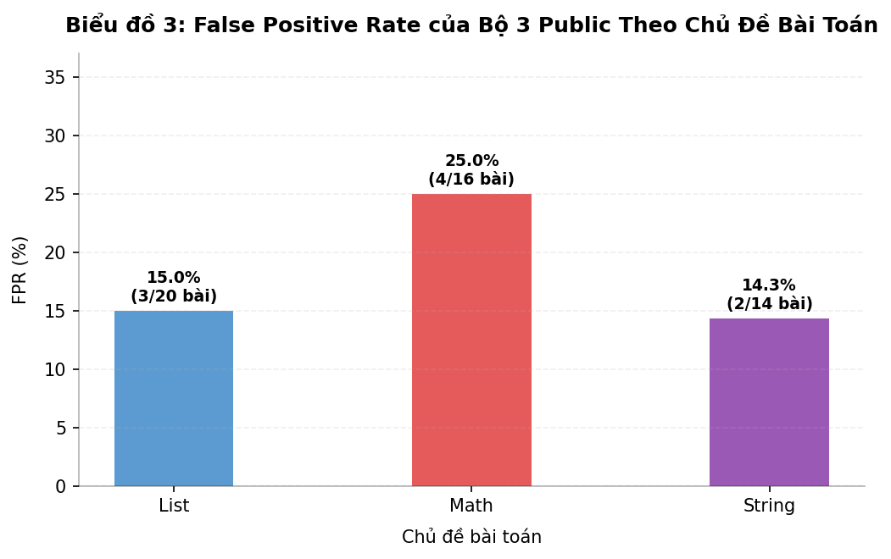

Phân tích 9 trường hợp lọt lưới ở Set 1 (FPR 18,0%), biểu đồ cột thể hiện sự phân hóa rõ rệt: nhóm math có FPR cao nhất 25,0% (4/16 bài), tiếp theo là list 15,0% (3/20 bài) và string 14,3% (2/14 bài).
Nhận xét: Nhóm math bộc lộ lỗ hổng lớn nhất vì chứa vô số edge case hiểm hóc như số 0, số âm, chia cho 0, độ chính xác số thập phân — sinh viên thường viết naive logic đủ pass public test nhưng thất bại trước bẫy toán học. Nhóm list và string lọt lưới chủ yếu do không xử lý mảng rỗng [] hoặc chuỗi rỗng "". Việc nhận diện được "vùng trũng" FPR ở math giúp định hướng chiến lược sinh test case tự động cho tuần 4.

7.7. Biểu đồ Latency code chuẩn theo Task ID
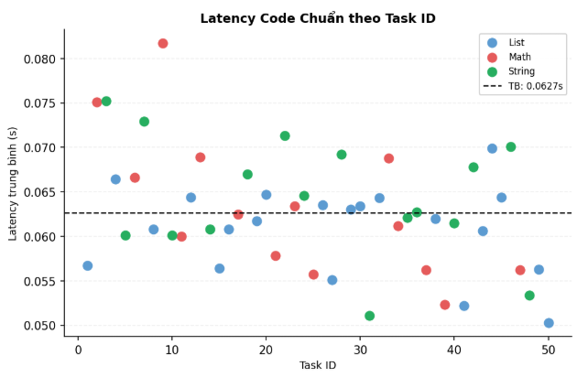

Biểu đồ scatter plot mô tả thời gian thực thi của code chuẩn (AC) trên 50 bài toán. Latency trung bình đạt 0,0627 giây/bài, rất thấp so với ngưỡng timeout 1,0 giây. Nhóm math có một số điểm outlier cao hơn (~0,080s) do các thuật toán đệ quy hoặc vòng lặp tính toán nhiều (Fibonacci, kiểm tra số nguyên tố). List và string dao động đều đặn quanh mức trung bình.
Nhận xét: Con số 0,0627s giải thích vì sao biểu đồ phân phối lỗi hoàn toàn vắng bóng lỗi TLE. Với kích thước input nhỏ của MBPP, timeout tĩnh 1,0 giây là quá rộng rãi — các thuật toán lãng phí O(n²) vẫn dễ dàng pass. Tuần 4 sẽ xem xét timeout động theo độ khó bài toán thay vì ngưỡng cố định.

7.8. Biểu đồ so sánh Latency: Baseline vs Bài nộp sinh viên
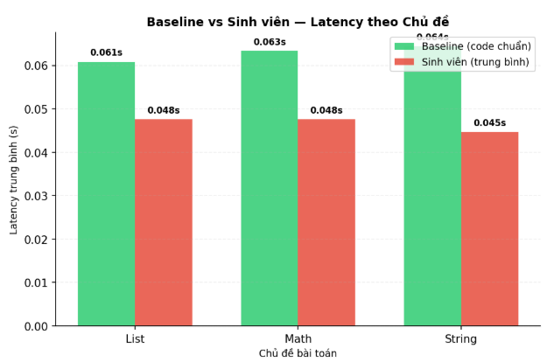

Biểu đồ cột so sánh latency trung bình giữa code chuẩn (cột xanh) và bài nộp sinh viên (cột đỏ) trên 3 chủ đề. Kết quả ghi nhận: code chuẩn chạy chậm hơn (0,061–0,064s) so với bài nộp sinh viên (0,045–0,048s) — một hiện tượng ngược trực giác.
Nhận xét: Có hai nguyên nhân kỹ thuật giải thích hiện tượng này. Thứ nhất, hiện tượng "Dừng sớm" (Fail-fast / Early Exit): khi code sinh viên có lỗi RE, tiến trình Sandbox crash ngay ở những mili-giây đầu, kéo mức trung bình xuống thấp. Code chuẩn luôn chạy trọn vẹn 100% test case nên phản ánh đúng thời gian thực tế. Thứ hai, độ trễ khởi tạo (Cold Start Overhead): Baseline phải gánh thêm chi phí khởi tạo môi trường Python lần đầu, trong khi bài nộp phía sau thừa hưởng môi trường đã "làm nóng".

7.9. Bảng tổng hợp kết quả 3 bộ test (RQ1)

Bảng dưới đây là kết quả chính của tuần 3, trực tiếp trả lời RQ1. Ba cột tương ứng với ba cấu hình thực nghiệm trên cùng 50 bài nộp mô phỏng:
Metric | Set 1: Baseline (3 public) | Set 2: 3 pub + 6 hid (9 test) | Set 3: 3 pub + 6–10 hid (PP chính)
Tổng bài nộp | 50 | 50 | 50
False Positive (số bài) | 9 bài | 4 bài | 3 bài
False Positive Rate (FPR) | 18,0% | 8,0% | 6,0%
Avg Test Pass Rate | 31,6% | 27,4% | 24,8%
WA phát hiện | 37 | 89 | 131 (+254%)
RE phát hiện | 62 | 148 | 237 (+282%)
SE phát hiện | 3 | 3 | 3
TLE phát hiện | 0 | 0 | 0
MLE phát hiện | 0 | 0 | 0
Latency trung bình/test | 45,7 ms | 44,2 ms | 44,8 ms

7.10. Phân tích kết quả

• FPR giảm mạnh theo số test: FPR giảm từ 18,0% (Set 1) xuống 8,0% (Set 2) và tiếp tục xuống 6,0% (Set 3). Điều này xác nhận trực tiếp RQ1: tăng số test case giúp phát hiện bài sai tốt hơn.
• WA tăng 254% khi mở rộng bộ test: Set 3 phát hiện 131 lỗi WA so với 37 ở Set 1 — tăng gấp 3,5 lần. Bộ hidden test nhắm thẳng vào các lỗi logic biên mà public test bỏ sót.
• RE tăng 282%: Từ 62 lên 237 lỗi. Hidden test bao phủ tốt edge case dễ gây crash (danh sách rỗng, chia cho 0, index out of range).
• TLE/MLE = 0: Hoàn toàn hợp lý — bài toán MBPP nhỏ, tập trung kiểm tra functional correctness không phải hiệu năng.
• Latency ổn định: Cả 3 bộ test đều duy trì dưới 50 ms/test dù số test tăng đáng kể.

7.11. FPR theo chủ đề bài toán (Set 1 — Baseline)

Chủ đề | Số bài nộp | False Positive | FPR | Nhận xét
math | 16 | 4 | 25,0% | Edge case số học phong phú
list | 20 | 3 | 15,0% | Lỗi xử lý mảng rỗng, thứ tự
string | 14 | 2 | 14,3% | Lỗi chuỗi rỗng, khoảng trắng
Tổng | 50 | 9 | 18,0%

Nhóm math có FPR cao nhất (25,0%) vì chứa nhiều điều kiện biên đặc thù: số 0, số âm, chia cho 0, số thập phân. Sinh viên thường viết logic đủ pass public test nhưng bỏ sót các trường hợp biên toán học.

7.12. Phân tích chi tiết 9 bài False Positive (Set 1)

SV | Task / Hàm | Lỗi mã nguồn | Lý do lọt qua Set 1 | Tình trạng Set 3
003 | Task 1 – sum_list | Hard-code if lst==[1,2,3]: return 6 | Public test chỉ dùng [1,2,3] và [10,20,30] | Bị bắt ở Set 2 (input ngẫu nhiên)
008 | Task 4 – find_max | lst[0] không kiểm tra mảng rỗng → RE | Public test không có mảng rỗng [] | VẪN LỌT Set 3 — hidden_v2 task 4 thiếu test []
012 | Task 8 – remove_duplicates | list(set(lst)) mất thứ tự | Public test dùng mảng không cần thứ tự | Bị bắt ở Set 2
013 | Task 9 – average | sum/len không kiểm tra rỗng → ZeroDivisionError | Public test không có [] | Bị bắt ở Set 2
014 | Task 9 – average | Dùng // thay vì / → trả int | Public test cho ra số nguyên chẵn | Bị bắt ở Set 3 (test có kết quả thập phân)
015 | Task 11 – is_prime | Không xử lý n=0, n=1 | Public test chỉ dùng số > 2 | Bị bắt ở Set 2
016 | Task 11 – is_prime | Thiếu kiểm tra n < 2 | Public test không có n < 2 | Bị bắt ở Set 2
019 | Task 14 – count_words | len(s.split()) sai với " " | Public test không có chuỗi khoảng trắng | VẪN LỌT Set 3 — thiếu test chuỗi rỗng
032 | Task 30 – get_list_length | len(lst) + 1 — cộng thêm 1 | Không áp dụng (lỗi logic đơn giản) | VẪN LỌT Set 3 — lỗi thiết kế test

Ba bài vẫn lọt lưới Set 3 (SV008, SV019, SV032) xác nhận hidden test v2 chưa bao phủ đầy đủ một số edge case đặc thù. Đây là hướng cải tiến ưu tiên của tuần 4.

7.13. Danh sách các bài bị False Positive theo từng bộ test

TẬP SET 1 (3 Public Tests) — Dính 9 sinh viên (FPR = 18,0%)
Tập Set 1 chỉ gồm 3 test cases công khai đơn giản nên tỷ lệ lọt lưới cao nhất.
• SV003 (Task 1 – sum_list): Hard-code kết quả bài test đầu tiên (if lst==[1,2,3]: return 6). Bộ 3 public test quá đơn giản và tĩnh, sinh viên dễ đoán đầu vào để viết if-else trả giá trị cứng.
• SV008 (Task 4 – find_max): Gây RE khi mảng rỗng [] vì truy cập lst[0]. Cả 3 public test chỉ truyền mảng có giá trị, thiếu hoàn toàn trường hợp rỗng.
• SV012 (Task 8 – remove_duplicates): Dùng list(set(lst)) làm mất thứ tự phần tử. Public test dùng mảng đầu vào có thứ tự không đổi sau khi lọc set nên kết quả vẫn đúng.
• SV013 (Task 9 – average): Gây ZeroDivisionError khi truyền danh sách rỗng []. Public test không có ca kiểm thử nào là danh sách rỗng.
• SV014 (Task 9 – average): Trả về kiểu int thay vì float do dùng //. Cả 3 public test đều cho ra trung bình là số nguyên chẵn nên không phát hiện được.
• SV015 (Task 11 – is_prime): Không xử lý n=0, n=1. Public test chỉ kiểm tra số nguyên dương lớn hơn 2.
• SV016 (Task 11 – is_prime): Thiếu kiểm tra n<2. Tương tự SV015, bộ test công khai thiếu giá trị biên nhỏ.
• SV019 (Task 14 – count_words): Đếm sai khi chuỗi toàn khoảng trắng. 3 public test chỉ là chuỗi văn bản thông thường có chữ.
• SV032 (Task 30 – get_list_length): Trả len(lst)+1. Cả 3 public test kiểm tra độ dài chuẩn nên bị lọt.

TẬP SET 2 (3 Public + 6 Hidden = 9 Tests) — Dính 4 sinh viên (FPR = 8,0%)
Khi thêm 6 test cases ẩn, hệ thống đã loại bỏ được 5 ca lọt lưới (SV003, SV012, SV013, SV015, SV016) nhưng vẫn còn 4 ca:
• SV008 (Task 4 – find_max): Bộ 6 hidden test của Set 2 vẫn thiếu ca kiểm thử mảng rỗng [].
• SV014 (Task 9 – average): Cả 9 test trong Set 2 đều cho kết quả trung bình là số nguyên chẵn, phép chia // vẫn qua.
• SV019 (Task 14 – count_words): Bộ 6 hidden test chưa bổ sung chuỗi rỗng "" hoặc chuỗi toàn khoảng trắng.
• SV032 (Task 30 – get_list_length): Bộ 6 hidden test vẫn chỉ dùng chuỗi viết liền không chứa dấu cách.

TẬP SET 3 (3 Public + 6–10 Hidden = 9–13 Tests) — Dính 3 sinh viên (FPR = 6,0%)
Đây là cấu hình kiểm thử mạnh nhất (Phương pháp chính T3). Bộ test đã bắt được SV014 (test ẩn thứ 10 cho kết quả thập phân lẻ như 2,5). Còn lại 3 bài cứng đầu lọt lưới:
• SV008 (Task 4 – find_max): Bộ 10 hidden test của bài 4 vẫn bị sót trường hợp mảng rỗng [].
• SV019 (Task 14 – count_words): Bộ 10 hidden test của bài 14 vẫn bị sót trường hợp chuỗi rỗng "" hoặc chuỗi chỉ chứa khoảng trắng " ".
• SV032 (Task 30 – get_list_length): Toàn bộ 13 test cases (cả public và hidden) chỉ chứa input kiểm tra độ dài chuẩn, code len(lst)+1 vẫn sai nhưng không bị phát hiện.

8. PHÂN TÍCH LỖI VÀ HẠN CHẾ

8.1. Bộ hidden test vẫn chưa bao phủ đầy đủ một số điều kiện biên đặc thù
Mặc dù hệ thống đã mở rộng từ 3 public tests lên tối đa 13 test cases/bài, kết quả thực nghiệm cho thấy vẫn còn 3 bài False Positive lọt qua Set 3. Nguyên nhân không nằm ở số lượng test mà ở việc một số dạng dữ liệu đầu vào đặc thù chưa được sinh ra đúng theo ngữ nghĩa từng bài toán.
Ví dụ:
• Task find_max() chưa có test case mảng rỗng [].
• Task count_words() chưa có chuỗi chỉ chứa khoảng trắng " ".
• Task get_list_length() chưa có test phát hiện lỗi cộng thêm 1 vào len.
Điều này cho thấy độ phủ kiểm thử hiện tại vẫn còn thiên về normal cases thay vì destructive edge cases.

8.2. Hệ thống chưa tự động sinh test case theo ngữ nghĩa bài toán

Hiện tại hidden test vẫn được xây dựng thủ công dựa trên kinh nghiệm nhóm. Cách tiếp cận này giúp kiểm soát chất lượng test tốt nhưng tồn tại hai hạn chế lớn:
• Tốn nhiều thời gian khi mở rộng dataset.
• Dễ bỏ sót các trường hợp logic hiếm gặp.
Ví dụ: bài toán xử lý chuỗi cần test ký tự Unicode, khoảng trắng liên tiếp hoặc ký tự escape; bài toán list cần test danh sách lồng nhau hoặc phần tử trùng lặp. Nếu không có cơ chế phân tích semantic để tự sinh boundary cases, hệ thống khó đạt FPR = 0% ổn định.
8.3. Chưa hỗ trợ phân tích nguyên nhân lỗi chi tiết cho sinh viên

Module error_stats.py hiện mới chỉ phân loại lỗi ở mức tổng quát: WA, RE, SE, TLE, MLE. Hệ thống chưa giải thích được nguyên nhân sâu hơn của lỗi. Ví dụ:
• RE do IndexError hay ZeroDivisionError?
• WA do sai điều kiện biên hay sai kiểu dữ liệu?
• Sai format output hay sai logic thuật toán?
Điều này khiến feedback trả về cho người học vẫn còn mang tính kỹ thuật hệ thống thay vì hỗ trợ sửa bài trực tiếp.

8.4. Bộ dữ liệu mô phỏng chưa phản ánh đầy đủ hành vi thực tế của sinh viên

Các bài nộp hiện tại được nhóm tự xây dựng nhằm mô phỏng lỗi phổ biến. Dù đã đa dạng hơn tuần 2, dữ liệu vẫn chưa phản ánh hoàn toàn hành vi lập trình thực tế. Một số dạng lỗi thực tế chưa xuất hiện nhiều:
• Sai indentation phức tạp
• Infinite recursion
• Lỗi do mutable object
• Sai kiểu dữ liệu khi nhập/xuất
• Thuật toán đúng nhưng vượt thời gian với input lớn
Kết quả thực nghiệm hiện tại phù hợp cho nghiên cứu nền tảng nhưng chưa đủ để đánh giá độ ổn định khi triển khai trên quy mô lớn.

8.5. Cơ chế sandbox vẫn phụ thuộc vào môi trường hệ điều hành Linux

Runner hiện tại sử dụng psutil hoạt động tốt trên Linux/macOS. Một số API như resource.RLIMIT_AS không hoạt động tương đương trên Windows, dẫn đến khó đảm bảo tính nhất quán của sandbox giữa các hệ điều hành khác nhau. Tuần 4 sẽ xem xét Docker container để hoàn toàn cô lập môi trường thực thi.

8.6. Chưa đánh giá được chất lượng thuật toán và độ tối ưu

Hệ thống hiện chủ yếu kiểm tra tính đúng đắn chức năng (Functional Correctness). Một bài nộp chỉ cần cho ra output đúng là pass toàn bộ test cases, dù thuật toán có thể chưa tối ưu. Ví dụ:
• Dùng thuật toán O(n²) thay vì O(n log n)
• Duyệt lặp dư thừa nhiều lần
• Tạo bản sao list không cần thiết gây lãng phí RAM
Do input của bộ MBPP còn nhỏ nên các lỗi hiệu năng này chưa bộc lộ rõ và chưa kích hoạt TLE/MLE.

9. PHÂN CÔNG VÀ MINH CHỨNG CÁ NHÂN

Thành viên | Công việc đã làm | File/minh chứng | Mức độ hoàn thành
Nguyễn Lê Nhựt Thắng | Mở rộng MBPP 15→50, hidden test v2, runner_v2.py (psutil + AST), error_stats.py, comparison_3sets.py, run_baseline.py, chạy so sánh 3 bộ test | mbpp_50.json, hidden_v2.json, runner_v2.py, error_stats.py, comparison_3sets.py, run_baseline.py, 05_comparison.ipynb, 06_baseline.ipynb, comparison_3sets.csv | Hoàn thành
Trần Vĩnh Thuận | EDA 50 bài MBPP, vẽ 4 biểu đồ (FPR_vs_ntest, error_types_comparison, fpr_by_topic, description_lengths_distribution, baseline_latency) | 01_eda_v2.ipynb, 04_visualize_v3.ipynb, 06_baseline.ipynb, generate_plots.py, FPR_vs_ntest.png, error_types_comparison.png, fpr_by_topic.png, description_lengths_distribution.png | Hoàn thành
Trần Bảo Tín | Viết 50 bài nộp mô phỏng, chạy simulate_v2 và run_grading_v2, viết báo cáo (Mục 2, 3, 8, 10), gộp báo cáo, kiểm tra nhất quán số liệu, nộp bài | submissions_50.json, regenerate_all.py, run_grading_v2.py, simulate_v2.py, 03_simulate_v2.ipynb, 02_runner_v2.ipynb, Nhom67_Tuan3_18.docx | Hoàn thành

9.1. Khai báo sử dụng công cụ AI
Thành viên | Công cụ AI | Dùng để làm gì | Phần tự kiểm tra lại
Nguyễn Lê Nhựt Thắng | Claude, Gemini | Gợi ý cấu trúc runner_v2.py, thiết kế hàm compute_leakage(), viết test case edge case | Tự kiểm tra logic chấm điểm, so sánh output, giới hạn timeout và memory
Trần Vĩnh Thuận | Claude, Gemini | Hỗ trợ thiết kế notebook EDA, chỉnh format biểu đồ matplotlib | Tự chạy lại notebook, kiểm tra output biểu đồ và số liệu
Trần Bảo Tín | GitHub Copilot, Gemini | Hỗ trợ sửa lỗi và mở rộng bài nộp mô phỏng, kiểm tra tính nhất quán số liệu | Tự kiểm tra định dạng JSON, xác minh số lượng task và phân bố error_type

10. KẾ HOẠCH TUẦN 4
10.1. Xây dựng cơ chế sinh hidden test tự động theo từng loại bài toán

Nhóm sẽ nghiên cứu cơ chế tự động sinh test cases dựa trên chủ đề (list, string, math) và đặc trưng logic của từng bài toán. Ví dụ:
• list: sinh mảng rỗng, phần tử trùng, phần tử âm, list kích thước lớn
• string: sinh chuỗi rỗng, Unicode, nhiều khoảng trắng liên tiếp
• math: sinh số âm, số 0, giá trị cực lớn, số thập phân
Mục tiêu là giảm phụ thuộc vào quá trình viết test thủ công và tăng khả năng bao phủ edge cases, đưa FPR về 0%.

10.2. Phát triển module phản hồi lỗi tự động (Automated Feedback)

Hệ thống sẽ mở rộng module phân tích lỗi để trả về phản hồi chi tiết hơn cho sinh viên thay vì chỉ hiển thị nhãn WA/RE. Ví dụ:
• "Chương trình gây lỗi chia cho 0 khi danh sách rỗng."
• "Kết quả sai do mất thứ tự phần tử khi dùng set()."
• "Thiếu xử lý điều kiện n < 2."
Mục tiêu là biến hệ thống chấm điểm thành công cụ hỗ trợ học tập thay vì chỉ đánh giá pass/fail.

10.3. Mở rộng bộ dữ liệu bài nộp mô phỏng

Nhóm sẽ tăng số lượng submissions từ 50 lên khoảng 100–150 bài nhằm đa dạng hóa các loại lỗi và đánh giá độ ổn định của hệ thống ở quy mô lớn hơn. Các dạng lỗi mới sẽ được bổ sung gồm:
• Infinite recursion
• Sai format output
• Memory leak
• Thuật toán chậm với input lớn
• Lỗi mutable object trong Python

10.4. Tối ưu sandbox và đánh giá hiệu năng hệ thống

Tuần 4 sẽ tiến hành benchmark lại latency khi số lượng hidden tests và submissions tăng lên. Đồng thời nhóm sẽ thử nghiệm:
• Timeout động theo độ khó bài toán
• Cache kết quả expected output
• Tối ưu quá trình khởi tạo Python process
Mục tiêu là giữ thời gian phản hồi dưới 50ms/test ngay cả khi mở rộng dữ liệu.

10.5. Chuẩn hóa báo cáo và chuẩn bị demo hệ thống

Nhóm sẽ hoàn thiện cấu trúc source code, chuẩn hóa notebook và xây dựng quy trình demo hoàn chỉnh gồm:
• Chạy bài nộp sinh viên
• Hiển thị kết quả test public/hidden
• Thống kê lỗi tự động
• Sinh feedback trực tiếp
Đồng thời tổng hợp toàn bộ biểu đồ, bảng số liệu và kết quả thực nghiệm để chuẩn bị cho báo cáo tổng kết cuối kỳ.

TÀI LIỆU THAM KHẢO
[1] J. Austin, A. Odena, M. Nye, M. Bosma, H. Michalewski, D. Dohan, E. Jiang, C. Cai, M. Terry, Q. Le, and C. Sutton, "Program Synthesis with Large Language Models," arXiv, Aug. 2021. DOI: 10.48550/arXiv.2108.07732
[2] M. Mahdaoui, S. Nouh, M. S. El Kasmi Alaoui, and K. Kandali, "Automated Grading Method of Python Code Submissions Using Large Language Models and Machine Learning," Information, vol. 16, no. 8, p. 674, Aug. 2025. DOI: 10.3390/info16080674
[3] B. Athiwaratkun et al., "Multi-lingual Evaluation of Code Generation Models," in Proc. ICLR 2023, Kigali, Rwanda, May 2023. arXiv: 2210.14868
[4] J. C. Paiva, J. P. Leal, and Á. Figueira, "Automated Assessment in Computer Science Education: A State-of-the-Art Review," ACM Trans. Comput. Educ., vol. 22, no. 3, Art. 34, Jun. 2022. DOI: 10.1145/3513140
[5] S. H. Edwards and M. A. Pérez-Quiñones, "Web-CAT: Automatically Grading Programming Assignments," in Proc. ITiCSE 2008, Madrid, Spain, Jun.–Jul. 2008. DOI: 10.1145/1384271.1384371
[6] M. Hort and L. Moonen, "Codehacks: A Dataset of Adversarial Tests for Competitive Programming Problems Obtained from Codeforces," arXiv, Mar. 2025. DOI: 10.48550/arXiv.2503.23466

